教学案

年级 班级 学生姓名 科目 制作人 教科室审批

高考一轮复习 作文结构五讲
- 学习目标：
1.掌握议论文的相关知识。
2.学习议论文的基本结构，掌握议论文的开头、分论点、结尾的结构。
3.通过学习，提高议论文写作能力。

- 知识链接：
第一讲 议论文入门知识
1.什么叫议论文
议论文又叫说理文，它是一种剖析事物、论述事理、发表意见、提出主张的文体。议论文应该观点明确、论据充分、语言精炼、论证合理、有严密的逻辑性。
2.议论文的特点议论文要素
以议论为主要表达方式，可兼用其他表达方式，以鲜明的态度表明自己的观点和主张，以充分的材料证明其观点和主张。
3.议论文要素
①论题：议论的话题；
②论点：作者所持的观点和看法，分为中心论点和分论点；
③论据：用来证明论点的材料，分为事实论据-事例、史实、统计数字等，道理论据名言警句、谚语、哲理名句等；
④论证：运用论据证明论点的过程；
⑤论证方法：摆实事（举例论证：典例和泛例，名人、时代人物）讲道理（引用论证、比喻论证、正反对比论证、假设论证）。
第二讲 引议联结结构
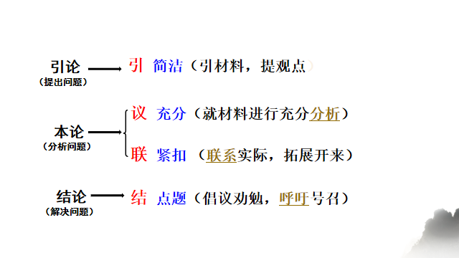

第三讲 议论文的基本结构
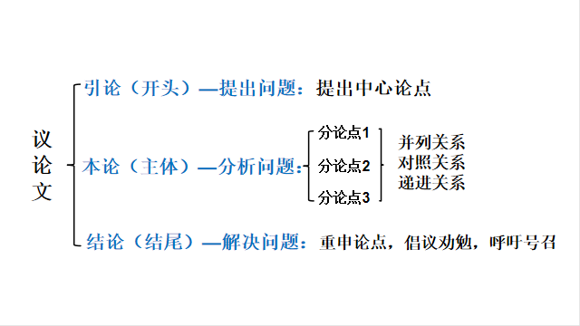

1.议论文（引论） ——开头如何提出中心论点
议论文常见开头模式：1、开门见山法
- 渐入佳境法
- 用一点修辞（比喻、排比、拟人、引用、设问等）
- 说一种现象（自然、社会、心理现象）
- 讲一个故事（寓言、典故、名人事例）
6.转述材料法（常用于材料作文）
7.驳斥他人说法引出观点
2.议论文（本论） ——如何拟写分论点
学会问三个问题：是什么？为什么？怎么样？
常见分论点形式：a.并列式结构 b.对照式结构 c.层进式结构
3.议论文（结论）—— 如何写结尾
议论文四种常用结尾模式：1.呼应标题式结尾：点击题目或题目中的关键词
2.呼应开头式结尾：呼应开头观点句
3.召唤式结尾：提出希望、建议，发出呼吁、号召
4.总结全文式：总结全文，再现中心论点

- 段落设计——五句成段
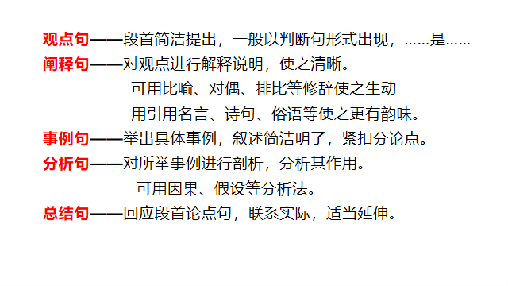
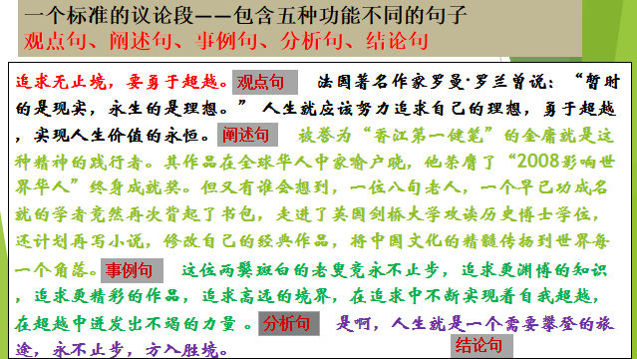

第五讲
1.学会剪裁材料，把材料变成论据；
2.学会评析论据，让论据充分论证观点。
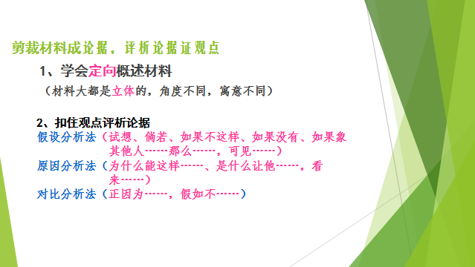
第二讲 引议联结结构【实例分析】
阅读下面的材料，根据要求写作。
一阵微风吹过，粉红色花瓣离开枝桠，在空中旋转，缓缓落地，如同一场唯美的“樱花雨”。脚下，一条约700米长的道路如同铺上了一层粉色地毯……杨浦区绿化市容局14日宣布，江湾城路即日起暂时调整清扫保洁模式，打造全市首条“落花不扫”道路，用落英缤纷的晚樱景观“留住”春天。这一决定引路人纷纷驻足欣赏，更有不少人专程赶去赏樱拍照。
以上文字引发了你怎样的联想和思考？请综合材料内容及含义，选好角度，确定立意；明确文体，自拟标题；不要套作，不得抄袭，不少于800字。

【佳作品析】
落樱不扫，让城市诗意栖居
【（一）引（开头）——以材料中的核心事件引出中心论点。基本要求：概括精简（不要照抄材料）、衔接自然、导入论点。议论文开头有“以事开头”和“以理开头”两种，在时评类作文的写作中，绝大部分采用“以事开头”的形式，以中心论点为导向，提取并概括材料里与中心论点关联最紧密的部分，顺势亮明中心论点。】
当路人们纷纷在“落樱不扫”的美丽道路驻足或拍照时，我想，吸引他们的，除了眼前的美景，更有氤氲在城市中的美丽诗意。【开头】

【（二） 析（主体段）——紧扣中心论点对核心事件（材料）进行分析。议论文中常见材料分析角度：探究原因——主体动机、外部环境、伦理道德、事物性质等角度进行探究；阐释意义 ——实用价值、精神价值（审美价值、文化价值等）、个人价值与社会价值等；挖掘本质——事物性质、外在之“象”与内在之“意”等；点评材料——剖析谬误、设想结果、必要性、重要性、合理性等。在议论文中，“事物的性质”并不仅是单一的科学属性，更多的时候，是依据中心论点，由写作者从某个可行角度切入而进行的言之成理的定性。这种定义可以是多元的。】
落樱为什么不该扫除干净？因为在中国传统文化的维度里，落花具有很高的审美价值。王维在名诗《鸟鸣涧》里写道：“人闲桂花落，夜静春山空。”无声飘落的桂花，就足以衬托出月夜春山的静谧意境和空灵禅味。在陶渊明笔下，世外桃源有着“芳草鲜美，落英缤纷”的美丽景色，成为千百年来文人墨客心向往之的“理想国”。【析1：设问句领起分析，阐释审美价值。】
而在审美之外，落花还能引人哲思。“零落成泥碾作尘，只有香如故”，这是陆游以落花来寄托自己的高洁情怀。“落红不是无情物，化作春泥更护花”则是思想家龚自珍以大自然生生不息的规律来自喻，抒发自己造福桑梓和报答国家的志向。可见，留住这一地美丽的落花，其实就是为城市留下一片美丽的文化空间，为市民留下一处心灵的诗意角落。【析2：阐释文化价值，同时也是公共价值。】
“落花不扫”，是城市管理者对粗放的拒绝，对精细化的践行，这是一种难得的“绣花功夫”。既是在尊重自然规律，也是在尊重民众情感，更是在守护社会公共利益，凸显了城市服务的水准。【析3：剖析本质型分析。】
上海这条“落花不扫”的道路，可以说是尊重自然和尊重美感的现实体现，将落花视为一种难得的美景，而非市容市貌的“破坏者”，不仅没有给城市环境添堵，反而“添了彩”
。落花景色与城市环境融为一体，既让人们感受到了自然的暖意，也感受到了城市的善意。【析4：点评材料式分析，阐释其合理性。】
【（三）联（主体段）——联系相关论据进一步说明中心论点。注意：联系既可以是单一角度的，也可以是多元的， 但无论是单一还是多元，联系的内容与材料的核心事件关联要紧密，同时选用的论据要富有典型性。这样才能增强文章的说服力。】
在樱花文化最盛的日本，落樱也极受重视。有人说，中国人去日本赏樱，最爱枝头如火如霞的花云。但日本人却更钟爱缓缓飘落的“樱花雨”。从绚烂至极到寂然零落，这种从“生之热烈”到“死之静美”的瞬间切换，最能触动人们的“物哀”之思。它使赏樱从单纯的审美上升为一种深刻的生命体验，引发人们对于自然万物以及人间情态的哲学思索。每年暮春，在奈良的公园，很多日本人席地而坐，面前摆放精致、鲜艳的樱花点心，手里举一杯酒，一阵阵落花如雨如雪，随风飘落。在大阪城，粉白的落樱随着细雨缓缓坠落，在地上铺成厚厚一层。试想，如果这些落花都被悉数扫净，这日本的暮春季节，该要减去多少风情和意趣。【联1：联系日本的落樱文化，从审美对材料进行进一步分析，论证其必要性。】
在“落花不扫”之前，上海早就已经“落叶不扫”。2016年秋天，上海有18条景观道路不扫落叶。到了2019年，更是增加到42条。在著名的思南路、巨鹿路、衡山路、武康路、愚园路等景观马路上，悬铃木、银杏树、鹅掌楸、枫杨，满地落叶或明黄如金，或鲜艳如火，为这座城市平添了醉人的秋意，成为市民赏秋的热门去处。可以预想，随着“落花不扫”的推进，一春一秋，人们寻访缤纷花径和落叶大道，将成为遥相呼应的城中雅事。【联2：联系上海之前“落叶不扫”的施政措施，从城市建设的角度对材料中的时间进行分析，论证其可行性。】
【（四）结——总结上文，提出建设性意见、提出呼吁等。要注意的是，这个“结”一般不是结尾，而是承接上文的一个短议论段，或综合上文议论，起总结收束的作用，或从建议、措施等角度进行相对简要的分析。】
“建筑是可阅读的，街区是适合漫步的，城市始终是有温度的。”这诗一般的语言，体现着上海对于城市品质的追求。它体现在宏大的“传统与现代、东方与西方”上，更落实于细微之处的点点滴滴。一条弄堂、一座民宅，一朵落花、一片落叶，都能为城市增添一份诗情画意和人间温度。【结:总结上文。】
【（五）结尾——升华主题，首尾呼应，展现文采等。】
愿城市有越来越多“落樱不扫”的诗意暖政，愿每一个生命都能在城市里，收获诗意的栖居。【结尾】

第三讲 议论文基本结构：引论（开头）——本论（主体）——结论（结尾）
【佳作品析】
以奋斗精伸，铸青春底色
——评中国青年五四奖章获得者、全国向上向善好青年（副标题）
一代人有一代人的青春，没有哪一代人的青春之路是一帆风顺的，青春的底色永远离不开“奋斗”两个字。正如习近平总书记教诲我们“现在，青春是用来奋斗的；将来，青春是用来回忆的”,“奋斗本身就是一种幸福，只有奋斗的人生才称得上是幸福的人生”。
【引论：提出论点】
奋斗中的幸福，是青春在梦想中的坚守。“宝剑锋从磨砺出，梅花香自苦寒来。”时间总是奋斗者最好的见证。当石秀安十年如一日埋头耕耘在核能科技领域，带领团队完成多项重大紧急攻关任务，实现我国先进核能研发走向世界前沿梦想的时候，他的奋斗一定是幸福的。当刘仔才走过13年的艰辛历程，从焊接学徒成为全国技术能手，培养超过200名合格焊工的时候，他的奋斗一定是幸福的。当秦世俊经过16年坚守和奋斗，累计实现715项技术创新，从普通工人成为航空工业首席技能专家的时候，他的奋斗一定是幸福的。当姚启明在汽车运动领域潜心钻研20余年，创造20余次“中国第一”，被誉为“中国赛道设计第一人”的时候，她的奋斗也一定是幸福的……正是无数这样的奋斗，点滴创造着我们的幸福生活，不断定义着自己的人生价值。
奋斗中的幸福，是青春在拼搏中的精彩。
心中有阳光、脚下有力量。当23岁的宦翔远赴叙利亚战场，不惧艰苦战乱危险，在炮火中冒着生命危险坚持完成新闻报道任务的时候，他的奋斗一定是幸福的。当24岁的武大靖在平昌冬奥会夺取男子500米短道速滑冠军的时候，他的奋斗一定是幸福的。当29岁的苏炳添成为第一位在世界大赛中赢得男子短跑奖牌的中国运动员、被誉为“亚洲飞人”的时候，他的奋斗一定是幸福的。当30岁的车毅经过2000多个小时200多万张点钞券的高强度训练，创造了“30秒蒙眼手动点钞最多”的吉尼斯世界纪录的时候，他的奋斗一定是幸福的。当33岁的唐笑宇经过踏实学习和刻苦训练，在第12届世界模拟炼钢挑战赛中夺得冠军的时候，他的奋斗也一定是幸福的……正是无数这样的奋斗，把个人梦想融入家国情怀，成就着属于自己的人生精彩。
奋斗中的幸福，是青春在奉献中的升华。青年时代选择了吃苦就选择了收获，选择了奉献就选择了高尚。当马广超只身远赴青海玉树自费支教、在雪域高原坚守6年，教藏区的孩子们读书写字，传播科学文化知识的时候，他的奋斗一定是幸福的。当冯黎明多次在危难时刻拯救他人、勇斗歹徒，组建义务反扒志愿者队伍，利用业余时间抓获违法犯罪分子的时候，他的奋斗一定是幸福的。还有，肩上担负着900户家庭、3600人的健康需求的乡村医生陈伟琳；始终秉持“奉献无止境、燃烧到永远”的人生信条，连续18年无偿献血，累计献血3万多毫升的吴木之；用青春陪伴孤独症患儿的李小姣；危急时刻勇救老人导致右腿不幸被碾压的徐前凯，他们的奋斗也一定是幸福的……正是无数这样的奋斗，铸就起高尚的精神品格，让社会变的更加温暖。
【本论：分析问题】
幸福都是奋斗出来的！唯有奋斗，才能留下深深的印记；唯有奋斗，才能永葆青春的朝气。在新时代的伟大征程上，奋斗永远是我们最美丽的青春誓言。现在，让我们一起向奋斗的青春致敬！
【结论：解决问题】

分论点示例（学生自学内容）
示例① 赏识，显示的是一种不落俗套的睿智；
赏识，昭示的是一种恢宏博大的气概；
赏识，成就的是一种万古流芳的英名。 ——“是什么”，下定义
示例② 赏识超出你的人，因为他提高你的目标。
赏识反对你的人，因为他增进你的智慧。
赏识绊倒你的人，因为他强化你的双腿。 ——“为什么”，探原因
示例③ 赏识，需要一双能发现不凡的慧眼；
赏识，需要一种虚怀若谷的胸襟；
赏识，需要一颗真挚诚恳的心。 ——“怎么办”，谈方法
示例④ 《如何估价自己》
①正确估价自己，既看到自己的长处，又看到自己的不足，就会不断努力，不断前进。
②过高地估价自己，瞧不起别人，刚愎自用，不思努力，就会停滞不前。
——正反两个方面 对照式

姿态
中心论点：姿态可以改变命运，改变人生，改变未来。让我们以积极的姿态活出精彩人生。
分论点1：昂扬向上的姿态使人不畏严寒酷暑，追求梦想。
材料：华罗庚面对讥讽保持昂扬向上的姿态成为伟大的数学家。
分论点2：斗志奋发的姿态让人不畏艰难险阻，勇往直前。
材料：东山药物公司总经理面对领导的歧视，以奋发的姿态兢 兢业业地工作，勇往直前。
分论点3：消极颓废的姿态令人畏惧荆棘坎坷，躲避困境。
材料：19世纪的中国，清王朝以消极颓废的姿态对待国民，终于遭推翻。
结尾：漫漫人生路，抉择何处？我将以积极昂扬的姿态看人生，成就一番轰轰烈烈的事业!

姿态
开头：大海选择包容的姿态，成就了它的海纳百川；天空选择谦卑的姿态，成就了它的宽广无垠；大地选择博爱的姿态，成就了它的生机盎然。我们要在不同的情景中选择正确的姿态，以成就别样的人生。
分论点1：谦恭的姿态洞悉水中云天。
材料：孔子谦虚为学，不耻下问。
分论点2：忍耐的姿态成就天下霸业。
材料：勾践与夫差。
分论点3：宽容的姿态展现个人风采。
材料：蔺相如与廉颇。
结尾：不同的姿态决定了我们的人生，人生何其短，何不选择合适的姿态活出人生精彩。

身边的幸福 余秀梅
中心论点：幸福不在彼岸，就在此岸，在我们身边。
开头：彼岸有百花争艳的幸福，却没有此岸桃红柳绿的和谐；彼岸有波涛汹涌的幸福，却没有此岸涓涓细流的缠绵；彼岸有万紫千红的幸福，却没有此岸碧草连天的宁谧。
分论点1不羡慕彼岸前程似锦的幸福，只在乎此岸与世无争的恬淡。
材料：陶渊明只想隐居山林，不愿再涉足官场。
分论点2不羡慕彼岸舒适安逸的幸福，只在乎此岸助人为乐的喜悦。
材料：胡忠、谢晓君夫妇
分论点3不羡慕彼岸荣华富贵的幸福，只在乎此岸两袖清风的忠诚。
材料：刘金国的两袖清风，一心为公。
结尾：幸福并不在彼岸，而是在我们的身边，珍惜我们身边的幸福，享受身边的幸福。

幸福不在彼岸 付佩
中心论点：幸福不在彼岸，它就在你身边。
分论点1幸福不在彼岸，它在每日度过的平淡里。
材料：清高的处士庄子一生淡泊名利，顺应自然，他的幸福不在彼岸，而在日日度过的清贫闲淡里；
闲适的隐者陶潜曾远离官场，回归田园，他的幸福不在彼岸，而在“采菊东篱下”的悠然中。
分论点2幸福不在彼岸，它在日夜守候的坚持中。
材料：七夕佳节，牛郎织女鹊桥相会，他们的幸福不仅在相逢的那一刻，更在于日夜思念的守候中。
塞外草木茂盛、羊群肥壮，昭君用柔弱的双肩扛起了一个王朝的兴衰，她的幸福不在彼岸，而在日夜对故国的思念中。
分论点3幸福不在彼岸，它在心甘情愿的等待中。
材料：日本著名作家川端康成在半夜等待海棠花开，他的幸福不在花开瞬间的兴奋里，而在盼望花开的等待中。
战争年代，父母盼望孩子回家，等待孩子回家也是一种幸福。
结尾：幸福不在彼岸。林风中、篱笆边，飘落在深深的秋韵里，萦绕在甜甜的心坎间，幸福就在你身边。

站在山上看山
开头：从平地上看，一座山固然很高，但当你站在一座山上看一座山时，那么山就会相对变低。前人为我们创造了财富，我们应该充分利用前人为我们创造的财富成就自我。
分论点1学会利用前人的成果，丰富自我，创造辉煌。
材料：（司马迁游历天下，收集古代的历史信息，丰富自我，最终著成《史记》。）
分论点2学会利用前人的成果，推陈出新，有所建树。
材料：（数学问题解法的改进。）
分论点3学会利用前人的成果，认清自我，完美人生。
材料：（博尔特能再创百米新纪录在从前根本无人相信。）
结尾：当你站在山上时，你的起点就高了！所以学会利用前人的成果，能够让我们再创造更广阔更美好的一片新天地。

错过东隅，勿失桑榆 陈宇

开头：人生苦短，仅数十载，却又饱含精彩，却也时常与唯美擦肩而过。面对过往，有人欣喜，有人悲哀，而智者的态度是错过东隅，勿失桑榆。
分论点1政坛无望，文坛路无涯，失此成彼。
材料：王勃、刘永、杜牧、蒲松龄等政坛无望的人
分论点2功名无门，山林道无尽，失此有彼。
材料：孔明，身临乱世，南逢明主，甘居山野；隐士
分论点3朝阳已去，夕阳好无限，失此得彼。
材料：烛之武、姜尚、苏洵等大器晚成者。
结尾：人生路途，错过在所难免，面对它，不用忧伤，不用恼怒，忘却它，期待明天，把握现在，勿失桑榆。
百草枯，青山在，柴无尽，尘世失，山野幽。
百花谢，青山在，柴无尽，晨光失，黄昏艳。
百叶飘，青山立，柴无尽。东隅失，桑榆美。

- 段落设计——五句成段 【范文示例】
第五讲 1.学会剪裁材料，把材料变成论据；
2.学会评析论据，让论据充分论证观点。
【范文示例】
材料：宋朝岳珂在《木呈史》中说：辛弃疾做镇江知府时，每次宴会，总喜欢吟诵自己的得意之作。一次吟诵了《贺新郎》《京口北固亭怀古》后，一一问客人，一定要他们指出毛病来。客人大都谦逊地说指不出，有人讲一两句，却不合辛意，辛不予理会。岳珂当时年轻，敢于说话，说：“《贺新郎》一篇写得豪放，非世人能及，只是前后两阕的警句用语有些相似，《永遇乐》一篇，略觉用典多了些。辛听了大喜，于是就边吟边改其句，一天换了几十次，几个月都没改完，辛作词的刻意到了这种成度。岳珂也因为此获得了辛弃疾的赏识，被辛视为知己，并在辛弃疾的影响，成长为杰出的文学家。（205字）

论点：世界最怕“认真”二字
世界最怕“认真”二字，不管做什么事，只要认真，往往有所建树，就拿辛弃疾来说吧，有一次，他写完《贺新郎》《永遇乐》两首词，觉得不是很满意，于是在宴会上公开征求意见，当时有位叫岳珂的客人指出了两词的毛病，辛弃疾十分高兴，于是边吟边改，反复推敲，一连几个月食不甘味，睡不安寝，终于成就了代表其豪放词风的经典作品。（95字）//试想，如果没有这样刻意追求完美的认真劲儿，我们今天怎能读到“我见青山多妩媚，料青山见我亦如此”“金戈铁马，气吞万里如虎”这样脍炙人口的诗句？如果没有这种精益求精的认真劲儿，宋词历史上又怎能留下辛弃疾的大名呢？可以说，做事认真是所有成功者的共同品质，也难怪世人常说：世界最怕“认真”二字。世上无难事，只怕肯登攀！
（对论据作了假设分析）

论点：大胆亮出自己的见解

要想被人赏识就要大胆亮出自己的见解。有一次，辛弃疾在宴会上吟诵《贺新郎》《永遇乐》两首得意之作，并当众征求修改意见，其他客人在词作大师面前都很谦让，不敢或不愿提意见，唯独岳珂大胆地说出自己的感受，指出两首词的缺陷，结果得到辛弃疾的高度赞赏，并被引为知己。（92字）//试想如果岳珂象其他人一样碍于情面，或觉得自己人微言轻而底气不足，不敢说出自己的见解，那结果会怎么样呢？我想其结果要么是埋没了他的才学，要么是失去了本可以把握的机会。幸亏面对前辈、面对权威，他没有迷失自己，没有盲目顺从，而是实事求是说出自己的见解，为自己赢得了荣誉和机会。所以，我们不妨学学岳珂，
当说必说，大胆地把自己的见解亮出来。
（分析方法：假设分析、对比分析）

剪裁材料 课堂训练
材料1：小泽征尔的故事
在一次世界指挥家比赛的决赛中，小泽征尔从演奏专家给他的乐谱中听出了不和谐音符，起初他以为是乐队演奏出错，就停下来重新演奏，但依然发现不对。就在他觉得是乐谱错了的时候，专家和评委会的权威人士坚持说乐谱没有错，是他的判断错了。小泽征尔沉默了一会儿，还是斩钉截铁地说：“不！一定是乐谱错了！”这时，评委们立即站了起来，报以热烈的掌声，祝贺他在比赛中夺魁。其实这是评委们设下的一个“圈套”，以此来检验指挥家们在发现乐谱错并遭到评委和权威们的“否定”时，能否坚持自己的判断，前面的几位选手就是因为这个原因输掉了比赛。（243字）

【材料2】庄子钓于濮水
庄子钓于濮水，楚王使大夫二人往先焉，曰：“愿以境内累矣！”庄子持竿不顾，曰：“吾闻楚有神龟，死已三千岁矣，王以巾笥而藏之庙堂之上。此龟者，宁其死为留骨而贵乎？宁其生而曳尾于涂中乎？” 二大夫曰：“宁生而曳尾涂中。” 庄子曰：“往矣！吾将曳尾于涂中。”
想一想：此材料可以用在哪些话题中，或可以做哪些观点的论据？请围绕其中一话题或观 点，把上述材料化为论据，字数150左右。

【材料3】孔雀上土堆先迈哪只脚
有谁注意过孔雀上土堆时先迈哪只脚?擅长绘画的宋徽宗赵佶就注意了。一天，宣和殿前栽的荔枝成熟了，孔雀争着啄食掉落的果实。赵佶 立即宣旨：宣画家前来图写。图画院里的画师画出了二幅幅生动、富丽的孔雀荔枝图。赵佶一张张审阅，看完后说：“画得虽不错，可惜把细节都画错了。”“错了?”画师们你看我，我看你，脸上露出惊疑的神色，“孔雀上土堆是先举左脚的。”画师们反复观察。果然像赵佶所说的，个个闹了个大红脸……
如果要论证“遇事不能‘想当然’”这一观点，我们该如何处理上述材料，使之成为论据？

开头、分论点、结尾当堂训练
1.阅读下面的材料，根据要求写作。
林清玄对窗子和镜子有过精彩的比喻：“一个人面对外面的世界时，需要的是窗子；一个人面对自我时，需要的是镜子。”
要求选准角度，明确立意，自选文体，自拟标题;不要脱离材料内容及含意的范围作文，不要套作，不得抄袭。写一篇不少于800字的作文。

拟题：依窗观物，对镜窥己；以镜为鉴，以窗明世；窗外看世界，镜内省自身；明窗照世界，揽镜修自身
题目：

开头：

分论点：①

②

③

结尾：

2.阅读下面的材料，根据要求写作。
中国著名企业家，阿里巴巴集团、淘宝网、支付宝创始人马云说：“如果你毕业自名牌学校，你就用欣赏的眼光看看别人；如果你毕业于像我们这样的三四流学校，就用欣赏的眼光看看自己。”
这则材料引发了你怎样的思考？请结合自己的体验与感悟，写一篇不少于800字的作文。

拟题：登高赏人，位卑赏己；处高赏外，处低赏内；赏人又赏己，顺途脚下行

题目：

开头：

分论点：①

②

③

结尾：

3.阅读下面的材料，根据要求写作。
人生的一切变化，一切魅力，一切美都是由光明和阴影构成的。——列夫·托尔斯泰
请根据阅读后的感悟和联想，写一篇不少于800字的文章。

拟题：光与影的协奏曲：光影斑斓，生命之歌，明暗交织，多彩人生

题目：

开头：

分论点：①

②

③

结尾：

4.阅读下面的材料，根据要求写作。
哲学家维特根斯坦说：“我贴在地面步行，不在云端跳舞。”这句名言表达形象，寓意深刻，请根据阅读后的感悟和联想，写一篇不少于800字的文章。
拟题：路在脚下，梦在远方；脚踏实地，为梦前行/心向远方；脚踩大地，心在云端；踏脚下实地，行万里长路

题目：

开头：

分论点：①

②

③

结尾：

作文提纲训练
2009-2021年全国卷Ⅰ 作文真题（学生）
2009年全国统一高考语文试卷（全国卷Ⅰ）
13．（60分）阅读下面的材料，根据要求写一篇不少于800字的文章。
兔子是历届小动物运动会的短跑冠军，可是不会游泳。一次兔子被狼追到河边，差点被抓住。动物管理局为了小动物的全面发展，将小兔子送进游泳培训班，同班的还有小狗、小龟和小松鼠等。小狗、小龟学会游泳，又多了一种本领，心里很高兴；小兔子和小松鼠花了好长时间都没学会，很苦恼。培训班教练野鸭说：“我两条腿都能游，你们四条腿还不能游？成功的90% 来自汗水。加油！呷呷！”
评论家青蛙大发感慨：“兔子擅长的是奔跑！为什么只是针对弱点训练而不发展特长呢？”思想家仙鹤说：“生存需要的本领不止一种呀！兔子学不了游泳就学打洞，松鼠学不了游泳就学爬树嘛。”
要求选准角度，明确立意，自选文体，自拟标题；不要脱离材料内容及含意的范围作文，不要套作，不得抄袭。
立意：

拟题：

开头：

分论点：①

②

③

结尾：

2010年全国统一高考语文试卷（大纲版Ⅰ）
13．（60分）阅读下面的图画材料。根据要求写一篇不少于800字的文章。
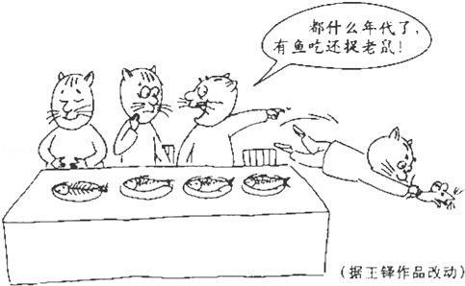
要求选准角度，明确立意，自选文体，自拟标题，不要脱离材料内容及含意的范围作文，不要套作，不得抄袭。

立意：

拟题：

开头：

分论点：①

②

③

结尾：

2010年全国统一高考语文试卷（新课标）
12．（60分）阅读下面的材料，根据要求写一篇不少于800字的文章。
有一种热带观赏鱼，在小鱼缸里不管养多长时间，也只能长到3寸来长。然而，将这种鱼放到大水池中，两个月就可以长到一尺长。
狼是一种有极强好奇心的动物，它们对周围的环境总是充满兴趣，不断体验，从而躲避危险，发现实物，顽强地生存下来。
心理学家罗森塔尔曾随机挑选出一些学生作为“最有前途者”，然后将名单交给班主任。由于老师对这些学生寄予了更大的期望，八个月后，他们的成绩明显提高。
以上现象启发人们认识到人才成长是有一定规律的。
要求选准角度，明确立意，自选文体，自拟标题；不要脱离材料内容及含义范围作文，不要套作，不得抄袭。

立意：

拟题：

开头：

分论点：①

②

③

结尾：

2011年全国统一高考语文试卷（新课标）
12．（60分）阅读下面的材料，根据要求写一篇不少于800字的文章。
美国全球语言研究所最近公布了21世纪全球十大新闻，中国作为经济和政治大国的崛起排在第一位，是新世纪的最大新闻。该所跟踪全球75万家主要纸媒体、电子媒体和互联
网进行调查，结果显示，有关中国崛起的新闻已经播发了3亿次。
对于中国的巨大变化，其中最值得展示的突出变化又是什么呢？据《中国青年报》和新
浪网对中国公众的调查，得票率依次是“经济成就”、“国际影响”、“民生改善”、“科技水平”、“城市化进程”、“开放程度”。
对于中国的这些变化，你有什么所见所闻所思所感？
要求选好角度，确定立意，明确文体，自拟标题；不要脱离材料内容及含意的范围作文，不要套作，不得抄袭。

立意：

拟题：

开头：

分论点：①

②

③

结尾：

2012年全国统一高考语文试卷（大纲版）
13．（60分）阅读下面的材料，根据要求写一篇不少于800字的文章。
周末，我从学校回家帮着干农活。今春雨多，道路泥泞，我挑着一担秧苗，在溜滑的田埂上走了没几步，就心跳加速，双腿发抖，担子直晃，只好放下，不知所措地站在那里。
妈妈在田里插秧，看到我的窘态，大声地喊：“孩子，外衣脱了，鞋子脱了，再试试！”
我脱了外衣和鞋袜，卷起裤脚，重新挑起担。咦，一下子就觉得脚底下稳当了，担子轻了，很快就把秧苗挑到妈妈跟前。
妈妈说：“你不是没有能力挑这个担子，你是担心摔倒，弄脏衣服，注意力不集中。脱掉外衣和鞋袜，就甩掉了多余的顾虑。”
以上内容仅为本文档的试下载部分，为可阅读页数的一半内容。如要下载或阅读全文，请访问：https://d.book118.com/847004064136006025

